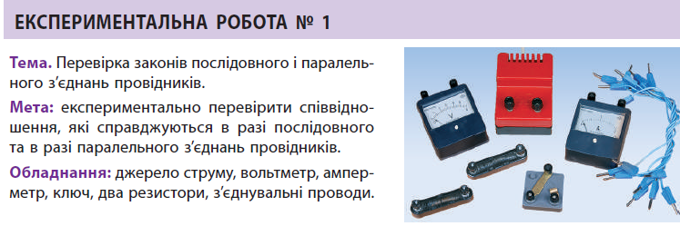
Вказівки до роботи:
Виконайте лабораторну роботу, скориставшись он-лайн - симулятором, за посиланням: https://phet.colorado.edu/sims/html/circuit-construction-kit-dc-virtual-lab/latest/circuit-construction-kit-dc-virtual-lab_uk.html
